TRUYỀN THÔNG GIÁO DỤC SỨC KHỎE
THÁNG 9

NỘI DUNG:
- Phòng bệnh vẹo cột sống.
- Thông tin về bệnh tay chân miệng.
Phòng bệnh vẹo cột sống.
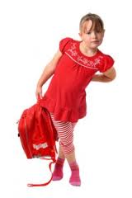
Vẹo cột sống gây lệch trọng tâm cơ thể, khiến trẻ ngồi học mau mỏi, tê chân, không giữ được tư thế ngay ngắn, gây cản trở cho việc đọc và viết, dẫn đến căng thẳng thị giác, kém tập trung. Nếu vẹo 50-60 độ, các chức năng hô hấp và tim mạch sẽ bị ảnh hưởng. Ở các em gái, nó còn gây khó khăn cho việc sinh nở sau này.
Ngoài ra, chứng vẹo cột sống thường kèm thêm nhiều bệnh khác như: Sa ruột, sa dạ dày, chân vòng kiềng, chân chữ X, bàn chân bẹt, bẹp lồng ngực, méo xương chậu... So với các học sinh bình thường, học sinh vẹo cột sống cũng thường có thể lực kém hơn. Tai hại nhất là chứng vẹo cột sống ảnh hưởng đến tương lai của trẻ vì chúng không thể theo những ngành đòi hỏi có thân hình cân đối và phát triển tốt.
+Biện pháp phòng bệnh vẹo cột sống:
- Khi viết bài, học sinh không được đặt vở thẳng, vì như thế sẽ phải rê khuỷu tay theo dòng chữ, dễ gây vẹo cột sống. Muốn giữ được tư thế ngay thẳng, nên đặt vở chéo 25 độ.
- Ngồi ngay ngắn, để chân xuống đất, cẳng chân thẳng góc với đùi, đùi thẳng góc với mình, đầu hơi cúi, để cả hai cẳng tay lên mặt bàn. Tránh so vai, ngoẹo cổ, nghiêng vẹo, cúi gù, cho chân lên ghế hoặc ngồi xổm, ngồi bệt. Tránh nằm nghiêng, chống cằm đọc sách.
- Khi đeo cặp sách cần đeo cả hai vai, trọng lượng cặp không quá 4 kg.
- Không cho học sinh ngồi chung bàn quá nhiều. Chiều rộng chỗ ngồi để viết không đụng khuỷu tay nhau là 30 cm đối với mẫu giáo, 40 cm với tiểu học, 50 cm với trung học cơ sở và 55-60 cm với trung học phổ thông.
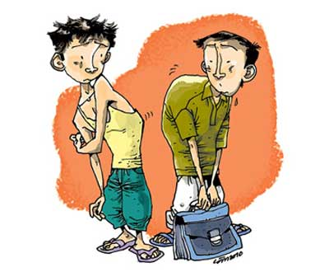
- Không đóng loại bàn liền ghế. Nếu có tựa lưng, chiều cao tựa phải thấp hơn mỏm xương bả khi ngồi, để dễ vận động hai tay. Mặt ghế không quá sâu để khi ngồi tựa, mép ghế không tỳ vào khoeo chân; cũng không được quá hẹp vì dễ làm tê chân, chóng mỏi.
- Trong lớp, bàn đầu cách bảng 2-3 mét, lối đi giữa tối đa 1 mét, lối đi bên 0,5 mét. Không được kê bàn chéo góc so với bảng vì góc quay cổ sẽ rất lớn.

THÔNG TIN VỀ BỆNH TAY CHÂN MIỆNG
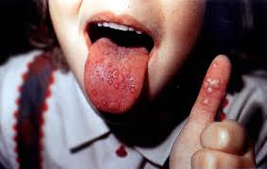
Nội dung:
Bệnh tay chân miệng (TCM) là một bệnh truyền nhiễm do vi rút thường gặp ở trẻ sơ sinh và trẻ em do vi rút thuộc nhóm enteroviruses gây nên, bao gồm vi rút Coxsackie A16 và Enterovirus 71 (EV71).
- Biểu hiện đặc trưng của bệnh là sốt, ban dưới dạng các vết loét gây đau đớn ở niêm mạc miệng và các nốt phỏng nước trên nền ban đỏ ở lòng bàn tay, bàn chân và ở vùng mông. Tuy nhiên không phải ai nhiễm bệnh cũng xuất hiện triệu chứng và đôi khi triệu chứng duy nhất là lở miệng và phát ban trên da.
- Bệnh TCM thường gặp chủ yếu ở trẻ dưới 10 tuổi; người lớn cũng có thể mắc bệnh, song phổ biến nhất là trẻ dưới 5 tuổi. Trẻ nhỏ có xu hướng có các triệu chứng nặng hơn.
- Bệnh TCM thường ở dạng nhẹ và gần như tất cả bệnh nhân phục hồi trong 7-10 ngày mà không cần điều trị y tế. Mặc dù biến chứng hiếm gặp, song bệnh TCM do Enterovirus 71 (EV71) có thể gây biến chứng nghiêm trọng ở trẻ em và có thể gây viêm màng não, viêm não và đôi khi tử vong.
- Enteroviruses gây bệnh TCM lây lan thông qua tiếp xúc trực tiếp với các chất tiết mũi họng, nước bọt, dịch của bọng nước, phân của người bệnh. Một số người nhiễm bệnh là người lớn có thể đào thải vi rút ra ngoài cơ thể song không có biểu hiện triệu chứng.
- Bệnh TCM cũng có thể lây lan khi người khỏe tiếp xúc với các dụng cụ hoặc bề mặt đã bị vấy nhiễm do người bệnh chạm vào.
- Hiện chưa có thuốc hay vắc xin đặc hiệu chống enteroviruses gây bệnh TCM. Có thể làm giảm nguy cơ nhiễm bệnh bằng thực hành vệ sinh tốt và chăm sóc y tế kịp thời cho những trẻ có triệu chứng bệnh nặng.
Các biện pháp phòng bệnh:
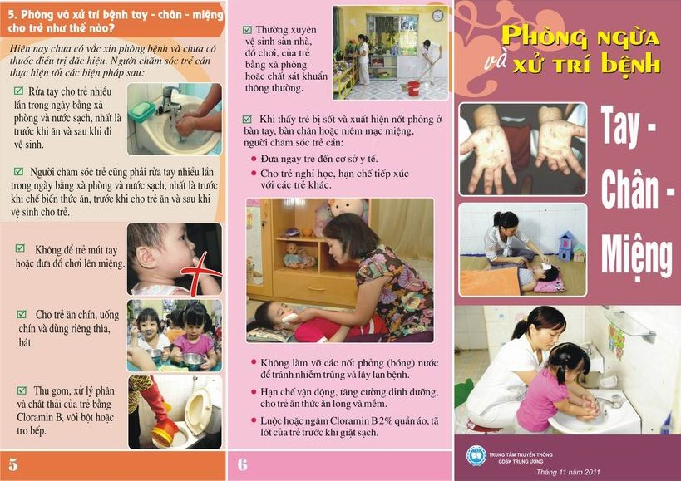
- Các biện pháp phòng bệnh gồm: thường xuyên rửa tay xà phòng, cọ rửa các bề mặt và vật dụng đã bị vấy nhiễm, kể cả đồ chơi, trước tiên bằng nước và xà phòng, sau đó khử trùng bằng dung dịch thuốc tẩy có chứa chlorine pha loãng; tránh tiếp xúc gần với người bệnh.
- Cách ly trẻ có triệu chứng bệnh TCM tại nhà có thể không ngăn được sự xuất hiện thêm các ca bệnh vì nhiều tuẩn sau khi triệu chứng biến mất vẫn còn có vi rút được thải ra ngoài theo phân của người bệnh.
- Cách ly trẻ bị bệnh ở nhà cho đến khi hết sốt và các nốt bóng nước trong miệng hoặc trên da biến mất cũng có thể hữu ích để giảm bớt lây truyền bệnh.

